MANUAL TÉCNICO

Funcionamiento técnico de SI Urbanos

Elaborado por: Germán Andrés Piñeros M

Diego Fernando Pedraza G

Fabián Romero C

Iván Esteban Ballesteros

Oscar Suarez V

Andrés Tuta L

**ARQUITECRURA DE SOFTWARE – Grupo SIUrbanos**

**Marzo de 2015**

CONTENIDO

INTRODUCCIÓN 2

HERRAMIENTAS USADAS 3

DIAGRAMA DE CLASES 4

DIAGRAMA DE ARQUITECTURA (DE CAPAS) 5

# INTRODUCCIÓN

SI Urbanos es un sistema de información para la gestión de la central de buses urbanos en la capital, el propósito del sistema es ayudar a los usuarios de buses urbanos a conseguir sus tarjetas de una manera más sencilla, permitiendo a su vez realizar distintas acciones sobre la tarjeta y cuenta del usuario, tales como recargar, ver historial de viajes y ver historial de recargas.

Este manual técnico contempla todo lo relacionado a la elaboración del sistema de información, mostrando y explicando los respectivos diagramas que permiten evidenciar el buen uso de los conocimientos aprendidos en clase.

# HERRAMIENTAS USADAS

Para la elaboración del sistema se contó con las siguientes herramientas de trabajo en cada uno de los procesos.

Para la realización de la aplicación como tal, se empleó el entorno de desarrollo Netbeans 8.0.2, que provee una interfaz de usuario amigable y de fácil manejo, que además de esto se acopla muy bien al resto de herramientas utilizadas, el lenguaje utilizado fue Groovy con su framework para desarrollo de páginas web Grails, que son sencillos de usar y muy intuitivos. Grails emplea una base de datos por defecto que es la utilizada es el desarrollo de la aplicación.

 

# DIAGRAMA DE CLASES

Dentro de SI Urbanos hay 4 clases entidad que ayudará a manejar la persistencia de datos del sistema, estas clases son: Card, User, Recharge y Route. Se prevé usar un controlador para cada uno de ellas, es decir, tener clases userController, routecontroller, rechargeController y cardController. Por el momento, únicamente se tiene la clase userController, que controla todas las posibilidades de un usuario dentro del sistema, ya sea un simple cliente o un administrador. Las vistas que se tienen y que pueden ser vistas en el manual de usuario son las de “index” (vista general) con “login_bar” (barra que muestra si se está o no en sesión).

El siguiente diagrama muestra mejor las clases dentro del sistema y su respectiva interacción:

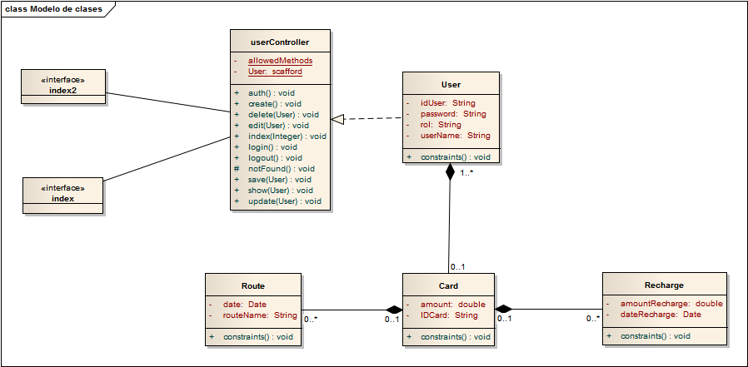

Imagen 1. Diagrama de clases del sistema de información SI Urbanos.

# DIAGRAMA DE ARQUITECTURA (DE CAPAS)

El diagrama de capas trata de ejemplificar el modelo de arquitectura implementado para el desarrollo de SI Urbano. Dado que Groovy and Grails facilita la creación de un modelo vista controlador, este será el modelo usado en la creación de nuestra aplicación. Dentro de las vistas, que se crearon tenemos a “index” y “login_bar”, las componen juntas la interfaz de usuario. Dentro de la lógica de negocios, por ahora solo tenemos a la clase “userController” que administra, por decirlo así, todas las posibilidades que puede tener un usuario dentro del sistema, esta clase es la encargada de permitir al acceso al usuario a las diferentes vistas, dependiendo de si es un usuario o un administrador. Por último, tenemos los datos, las entidades, que para nuestro sistema son 4: card, user, recharge y route.

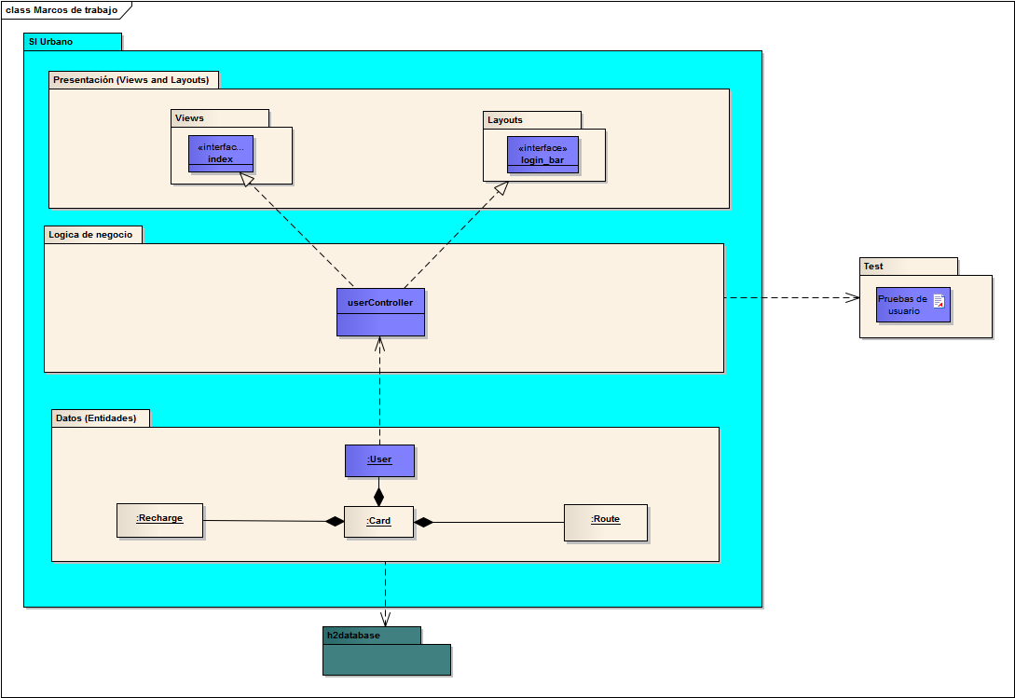

Imagen 2. Diagrama de capas del sistemas SI Urbanos.